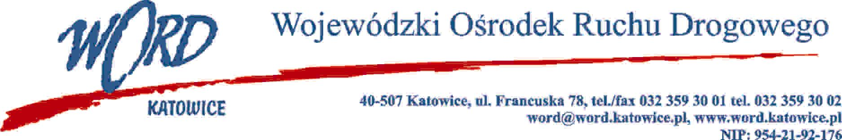

D.RK.110.43.2022.PH Katowice, dnia 11.10.2022 roku

OGŁOSZENIE
o wynikach naboru na stanowisko: Egzaminator osób ubiegających się do kierowania pojazdem w OT Jastrzębie Zdrój,

Dyrektor Wojewódzkiego Ośrodka Ruchu Drogowego w Katowicach z siedzibą przy
ul. Francuskiej 78 w Katowicach informuje, że nabór na stanowisko: Egzaminator osób ubiegających się do kierowania pojazdem w OT Jastrzębie Zdrój, ogłoszony w dniu 15 października 2022 roku nie został rozstrzygnięty.
Uzasadnienie nierozstrzygnięcia naboru: brak złożonych ofert na wyżej wymienione stanowisko.

Sporządził: Zatwierdził:

